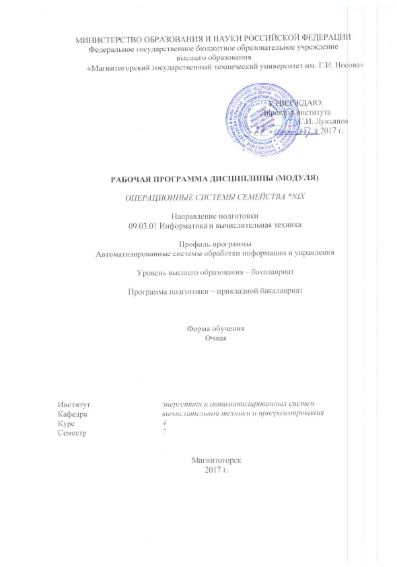

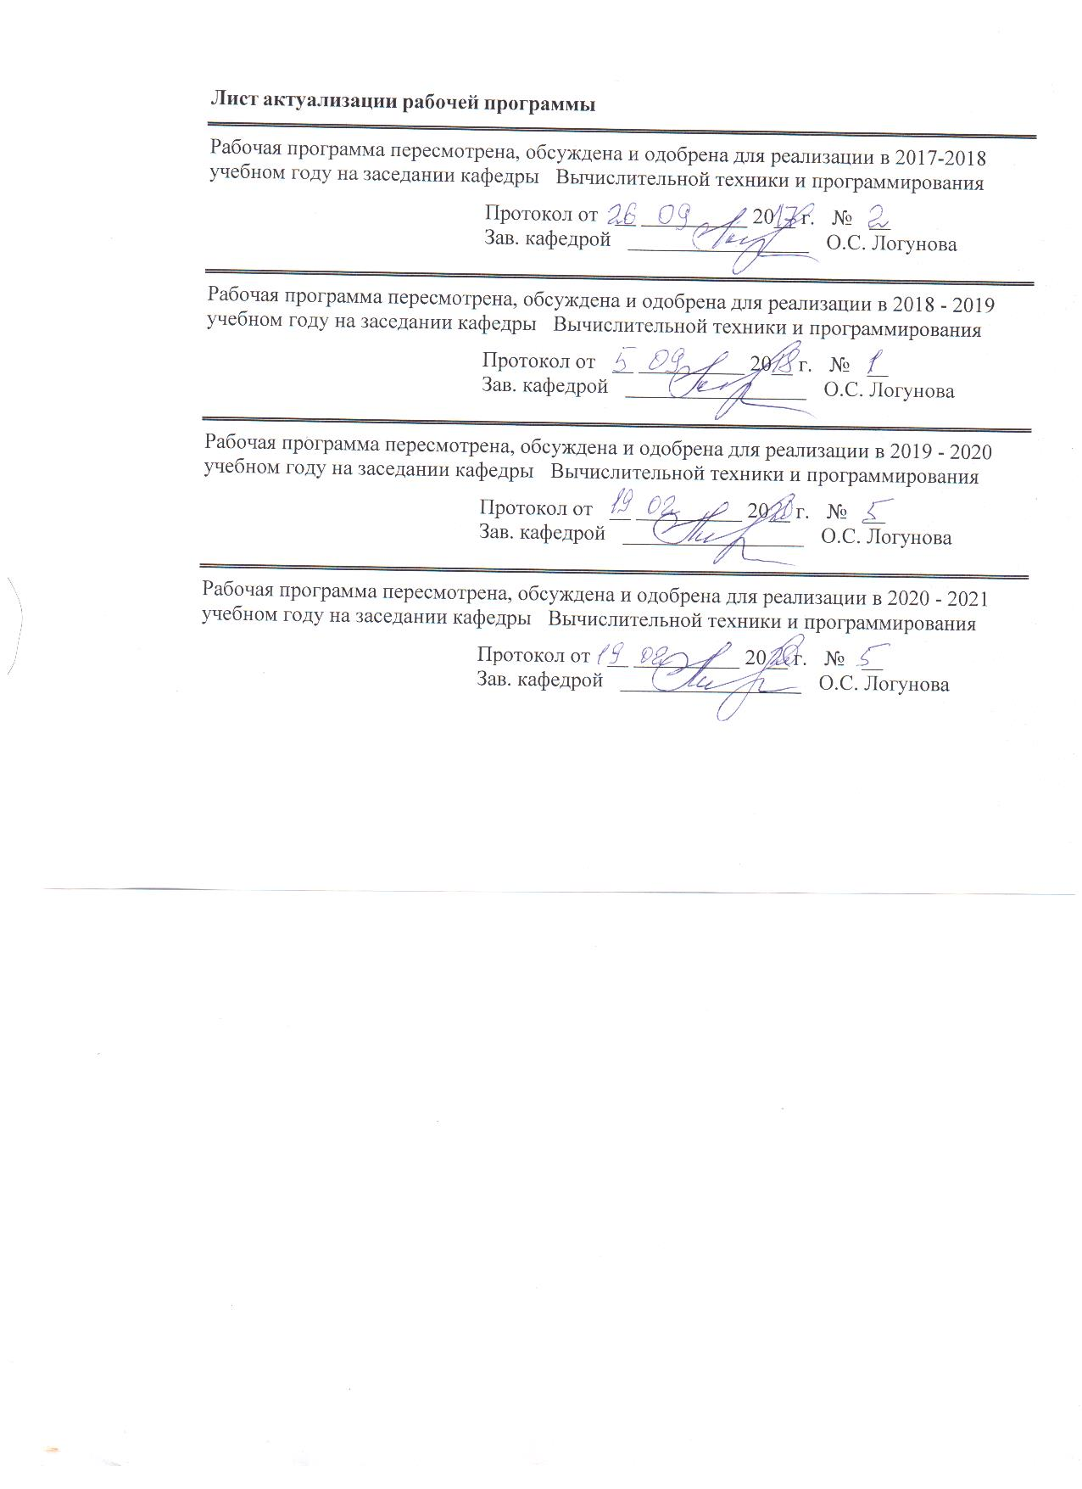
1 Цели освоения дисциплины (модуля)
Целями освоения дисциплины (модуля) «Операционные системы семейства *nix» является получение теоретических знаний о принципах построения и архитектуре современных операционных систем семейства *nix, ознакомление студентов с основными возможностями операционных систем семейства *nix, используемых на практике.
Для достижения поставленной цели в курсе «Операционные системы семейства *nix» решаются задачи:
– изучение принципов функционирования современных операционных систем;
– изучение организации основных компонентов операционной системы: ядра, файловой подсистемы, сетевой подсистемы, пользовательской оболочки;
– ознакомление с основными методиками построения операционных систем;
– изучение функционирования системных служб;
– выполнение установки операционных систем, настройки системных служб и сервисов, пользовательских оболочек.

2 Место дисциплины (модуля) в структуре образовательной программы
подготовки бакалавра (магистра, специалиста)
Дисциплина входит в вариативную часть дисциплин по выбору блока 1 образовательной программы.

Для изучения дисциплины необходимы знания, сформированные в результате изучения дисциплин: информатика, прикладное программирование, ЭВМ и периферийные устройства, теория вычислительных процессов, операционные системы.
Знания и умения, полученные при изучении данной дисциплины будут необходимы для изучения дисциплин: теория языков программирования, настройка и наладка программно-аппаратных комплексов, Scada-системы.

3 Компетенции обучающегося, формируемые в результате освоения
дисциплины (модуля) и планируемые результаты обучения
В результате освоения дисциплины (модуля) «Операционные системы» обучающийся должен обладать следующими компетенциями:
Структурный  элемент  компетенции | Планируемые результаты обучения
ПК2 – Способность разрабатывать компоненты аппаратно-программных комплексов и баз данных, используя современные инструментальные средства и технологии программирования
Знать | - основные понятия, используемые в теории операционных систем;  - основные принципы организации и управления памяти в операционных системах семейства *nix;  - основные дисциплины диспетчеризации процессов и потоков в системах;
Уметь | - работать с интерфейсом операционных систем семейства *nix;  - ставить и решать задачи администрирования и конфигурирования систем семейства *nix;
Владеть | - навыками инсталляции операционных систем и сред семейства *nix;  - навыками установки программного и аппаратного обеспечения для информационных и автоматизированных систем в операционных системах семейства *nix.

4 Структура и содержание дисциплины (модуля)
Общая трудоемкость дисциплины составляет 3 зачетных единиц 108 акад. часов, в том числе:
– контактная работа – 55 акад. часа:
– аудиторная – 54 акад. часа;
– внеаудиторная – 1 акад. час;
– самостоятельная работа – 53 акад. часа.
Раздел/ тема  дисциплины | Семестр | Аудиторная  контактная работа  (в акад. часах) |  |  | Самостоятельная работа (в акад. часах) | Вид самостоятельной  работы | Форма текущего контроля успеваемости и  промежуточной аттестации | Код и структурный  элемент  компетенции
Раздел/ тема  дисциплины | Семестр | лекции | лаборат.  занятия | практич. занятия
Раздел 1. Назначение, функции и архитектура операционных систем семейства *nix. Основные определения и понятия | 7
1.1. Определения, назначение, функции операционных систем | 7 | 2 |  |  | 6 | 1. Подготовка к лабораторной работе.  2. Выполнение лабораторной работы.  3. Самостоятельное изучение учебной и научной литературы. | Устный опрос  Тестирование  Проверка лабораторной работы | ПК2-зув
1.2. Эволюция развития операционных систем семейства *nix | 7 | 4 | 4 |  | 6 | 1. Самостоятельное изучение учебной и научной литературы. | Устный опрос  Тестирование  Проверка лабораторной работы | ПК2-зув
1.3. Архитектура и подходы к построению операционных систем Linux и Unix. Ядро операционной системы: задачи ядра, типы ядер, компоненты ядра | 7 | 2 | 4 |  |  | 1. Подготовка к лабораторной работе.  2. Выполнение лабораторной работы.  3. Самостоятельное изучение учебной и научной литературы. | Проверка лабораторной работы  Коллоквиум | ПК2-зув
Итого по разделу | 7 | 4 | 8 |  | 12
Раздел 2. Процессы и потоки | 7
2.1. Понятие процесса и его контекст. Идентификация процесса. Краткая диаграмма состояний | 7 | 2 |  |  | 6 | 1. Выполнение лабораторной работы.  2. Самостоятельное изучение учебной литературы. | Устный опрос  Тестирование  Проверка лабораторной работы | ПК2-зув
2.2. Иерархия процессов. Системные вызовы getpid(), getppid(). Создание процесса в UNIX и Linux. Системный вызов fork(). | 7 | 2 | 6 |  | 6 | 1. Подготовка к лабораторной работе.  2. Выполнение лабораторной работы.  3. Самостоятельное изучение учебной и научной литературы. | Устный опрос  Тестирование  Проверка лабораторной работы | ПК2-зув
2.3. Завершение процесса. Функция exit(). Семейство функций для системного вызова exec() | 7 | 2 | 6 |  | 18 | 1. Подготовка к лабораторному занятию  2. Выполнение лабораторной работы  3. Самостоятельное изучение учебной и научной литературы | Устный опрос  Тестирование  Проверка лабораторной работы | ПК2-зув
Итого по разделу | 7 | 6 | 12 |  | 30
Раздел 3. Управление памятью | 7
3.1. Организация работы с разделяемой памятью. Понятие нитей исполнения (thread). Преимущества и недостатки потокового обмена данными | 7 | 2 | 6 |  | 4 | 1. Выполнение лабораторной работы  2. Самостоятельное изучение учебной и научной литературы | Тестирование  Проверка лабораторной работы | ПК2-зув
3.2. Пространство имен. Разделяемая память и системные вызовы fork(), exec() и функция exit() | 7 | 6 | 10 |  | 7 | 1. Выполнение лабораторной работы  2. Самостоятельное изучение учебной и научной литературы | Коллоквиум  Проверка лабораторной работы | ПК2-зув
Итого по разделу | 7 | 8 | 16 |  | 11
Итого по дисциплине | 7 | 18 | 36 |  | 53 |  | Зачет

5 Образовательные и информационные технологии
1. Традиционные образовательные технологии, ориентированные на организацию образовательного процесса и предполагающую прямую трансляцию знаний от преподавателя к аспиранту.
Формы учебных занятий с использованием традиционных технологий:
Информационная лекция – последовательное изложение материала в дисциплинарной логике, осуществляемое преимущественно вербальными средствами (монолог преподавателя).
Лабораторная работа – организация учебной работы с реальными материальными и информационными объектами, экспериментальная работа с аналоговыми моделями реальных объектов.
2. Технологии проблемного обучения – организация образовательного процесса, которая предполагает постановку проблемных вопросов, создание учебных проблемных ситуаций для стимулирования активной познавательной деятельности аспирантов.
3. Интерактивные технологии – организация образовательного процесса, которая предполагает активное и нелинейное взаимодействие всех участников, достижение на этой основе личностно значимого для них образовательного результата.
Формы учебных занятий с использованием специализированных интерактивных технологий:
Лекция «обратной связи» – лекция-провокация (изложение материала с заранее запланированными ошибками), лекция-беседа, лекция-дискуссия, лекция-конференция.
4. Информационно-коммуникационные образовательные технологии – организация образовательного процесса, основанная на применении программных сред и технических средств работы со знаниями в различных предметных областях.

6 Учебно-методическое обеспечение самостоятельной работы обучающихся
В течение семестра каждый студент выполняет доклад на заданную тему.
Раздел 1. Назначение, функции и архитектура операционных систем. Основные определения и понятия
1.1. Определения, назначение, функции операционных систем
1.2. Эволюция развития операционных систем
1.3. Архитектура и подходы к построению операционных систем
Раздел 2. Процессы и потоки. Планирование и синхронизация
2.1. Понятие процесса и его контекст. Идентификация процесса. Краткая диаграмма состояний.
2.2. Иерархия процессов. Модель представления процесса в операционной системе и операции, которые могут выполняться над процессами операционной системы.
2.3. Понятие потока. Однопоточность и многопоточность.
2.4. Алгоритмы планирования процессов и основы логической организации связи процессов. Алгоритмы синхронизации
Раздел 3. Управление памятью. Методы, алгоритмы и средства
3.1. Управление оперативной памятью.
3.2. Открытая память. Алгоритмы динамического управления памятью.
3.3. Системы с базовой виртуальной адресацией. Сегментная и страничная виртуальная память
Раздел 4. Подсистема ввода-вывода. Файловые системы
4.1. Файловые системы. Файлы с точки зрения пользователя. Монтирование файловых систем. Формат имен файлов.
4.2. Операции над файлами. Тип файла. Простые файловые системы. Устойчивость файловых систем к сбоям. Восстановление файловых систем
Раздел 5. Ресурсы. Внутренние и внешние ресурсы
5.1. Ресурсы. Внутренние и внешние ресурсы. Доступ к внешним устройствам
5.2. Запоминающие устройства прямого доступа
Раздел 6. Безопасность. Сессии и идентификаторы пользователя
Безопасность. Сессии и идентификаторы пользователя. Аутентификация. Криптографические методы аутентификации. Авторизация. Изменение идентификатора пользователя
Раздел 7. Администрирование локальной и глобальной сети
7.1. Администрирование локальной и глобальной сети
7.2. Программные настройки локальной и глобальной сети. Организация серверов
Пример тестовых заданий
№ | Вопрос | Варианты ответов
1 | Каковы основные компоненты компьютерной системы в целом (включая программное обеспечение)? | 1) системный блок, монитор, клавиатура и мышь  2) аппаратура, операционная система, прикладное программное обеспечение и пользователи  3) лампы и транзисторы  4) браузер и проигрыватель  5) машинный язык, операционная система, компиляторы, драйвера
2 | Какие процессы запускаются первыми при запуске системы UNIX? | 1) root, init, pagedaemon, swapper  2) exit  3) mp3player  4) user1, user2, user3  5) /etc/inittab  6) shell, init, getty
3 | Что такое взаимодействующие процессы?  (Ответ считается верным, если отмечены все правильные варианты ответов) | 1) процессы, связанные друг с другом и совместно решающие общую задачу  2) процессы, блокирующие друг друга  3) демон  4) процессы, ждущие друг друга  5) кооперативные  6) упрощенные процессы
4 | …. предназначены для организации взаимодействия между двумя или более процессами. | 1) Каталоги  2) Обычные файлы  3) Жесткие ссылки  4) Символические ссылки  5) Именованные программные каналы  6) Блок ориентированные специальные файлы  7) Байт-ориентированные специальные файлы  8) Именованные специальные устройства
Задание для самостоятельного выполнения
1. Создать три группы пользователей: Gr1, Gr2, Gr3.
2. Создать четырех пользователей: User1, User2, User3, User4, согласно схеме
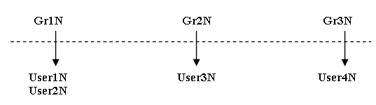
где N – номер группы.
3. Создать несколько файлов с различными правами доступа для групп, для пользователей.
4. Создать несколько каталогов и назначить различные права доступа. Определить разницу между правами доступа к файлу и к каталогу.
5. Создать мягкие и жесткие ссылки к файлу и каталогу.

7 Оценочные средства для проведения промежуточной аттестации
а) Планируемые результаты обучения и оценочные средства для проведения промежуточной аттестации:

Структурный элемент  компетенции | Планируемые результаты обучения | Оценочные средства
ПК2 – способностью разрабатывать компоненты аппаратно-программных комплексов и баз данных, используя современные инструментальные средства и технологии программирования
Знать | - основные понятия, используемые в теории операционных систем;  - основные принципы организации и управления памяти в операционных системах семейства *nix;  - основные дисциплины диспетчеризации процессов и потоков в системах; | Перечень теоретических вопросов  1. Назначение, функции и архитектура операционных систем. Основные определения и понятия.  2. Процессы и потоки.  3. Планирование и синхронизация.  4. Кооперация процессов и основные аспекты ее логической организации.  5. Алгоритмы синхронизации.  6. Механизмы синхронизации.  7. Тупики.  8. Организация памяти компьютера. Простейшие схемы управления памятью.  9. Виртуальная память. Архитектурные средства поддержки виртуальной памяти.  10. Аппаратно-независимый уровень управления виртуальной памятью.  11. Файлы с точки зрения пользователя.  12. Реализация файловой системы.  13. Система управления вводом-выводом.  14. Сети и сетевые операционные системы.  15. Основные понятия информационной безопасности.  16. Защитные механизмы операционных систем.
Уметь | - работать с интерфейсом операционных систем семейства *nix;  - ставить и решать задачи администрирования и конфигурирования систем семейства *nix; | Практические задания  Задание для самостоятельного выполнения  1. Создать три группы пользователей: Gr1, Gr2, Gr3.  2. Создать четырех пользователей: User1, User2, User3, User4, согласно схеме  где N – номер группы.  3. Создать несколько файлов с различными правами доступа для групп, для пользователей.  4. Создать несколько каталогов и назначить различные права доступа. Определить разницу между правами доступа к файлу и к каталогу.  5. Создать мягкие и жесткие ссылки к файлу и каталогу.
Владеть | - навыками инсталляции операционных систем и сред семейства *nix;  - навыками установки программного и аппаратного обеспечения для информационных и автоматизированных систем в операционных системах семейства *nix. | Задания на решение задач из профессиональной области, комплексные задания  Анализ функционирования операционных систем.  Выполнить подключение usb-устройства в операционной системе

б) Порядок проведения промежуточной аттестации, показатели и критерии оценивания:
Промежуточная аттестация по дисциплине «Операционные системы *nix» включает теоретические вопросы, позволяющие оценить уровень усвоения обучающимися знаний, и практические задания, выявляющие степень сформированности умений и владений, проводится в форме в форме зачета.
Зачет по дисциплине проводится по результатам отчетности за выполненные самостоятельные работы с опросом в устной форме по этапам выполнения в беседе-обсуждении на лекционных занятиях.
Показатели и критерии оценивания зачета:
– на оценку «зачтено» – обучающийся демонстрирует пороговый уровень сформированности компетенций;
– на оценку «не зачтено» – обучающийся демонстрирует знания не более 20% теоретического материала, допускает существенные ошибки, не может показать интеллектуальные навыки решения простых задач.

8 Учебно-методическое и информационное обеспечение дисциплины (модуля)
а) Основная литература:
1. Злыднева, Т. П. Введение в операционные системы. Проблемно-информационный курс [Электронный ресурс] : учебное пособие / Т. П. Злыднева ; МГТУ. - Магнитогорск : МГТУ, 2016. - 1 электрон. опт. диск (CD-ROM). - Режим доступа: https://magtu.informsystema.ru/uploader/fileUpload?name=2466.pdf&show=dcatalogues/1/1130204/2466.pdf&view=true . - Макрообъект.
2.Москвин В. М. Операционные системы реального времени [Электронный ресурс] : учебное пособие / В. М. Москвин ; МГТУ. - Магнитогорск : МГТУ, 2015. - 1 электрон. опт. диск (CD-ROM). - Режим доступа: https://magtu.informsystema.ru/uploader/fileUpload?name=1438.pdf&show=dcatalogues/1/1123958/1438.pdf&view=true . - Макрообъект.

б) Дополнительная литература:
1. Курячий, Г.В. Операционная система Linux [Электронный ресурс] : учебник / Г.В. Курячий, К.А. Маслинский. — Электрон. дан. — Москва : , 2016. — 450 с. — Режим доступа: https://e.lanbook.com/book/100278 . — Загл. с экрана.
2. Операционные системы [Электронный ресурс] : учебник / А. В. Всеволодова ; Междунар. ун-т бизнеса и новых технологий. - Ярославль, 2006. - 1 электрон. опт. диск (CD-ROM). - Режим доступа: https://magtu.informsystema.ru/uploader/fileUpload?name=198.pdf&show=dcatalogues/1/1053099/198.pdf&view=true . - Макрообъект.
в) Методические указания:
1. Ильина, Е.А. Операционные системы : методические указания к лабораторной работе по дисциплине «Операционные системы» для студентов направления 230100.62 «Информатика и вычислительная техника». – Магнитогорск : Изд-во Магнитогорск. гос. техн. ун-та им. Г.И.Носова, 2014. – 17 с.

г) Программное обеспечение и Интернет-ресурсы:
Программное обеспечение: лицензионное программное обеспечение: операционная система; офисные программы; математические пакет, статистические пакеты, установленные на каждом персональном компьютере вычислительного центра ФГБОУ ВПО «МГТУ».
Перечень лицензионного программного обеспечения по ссылке:
http://sps.vuz.magtu.ru/Shared%20Documents/Forms/AllItems.aspx?RootFolder=%2FShared%20Documents%2F%D0%9F%D0%BE%D0%B4%D0%B3%D0%BE%D1%82%D0%BE%D0%B2%D0%BA%D0%B0%20%D0%BA%20%D0%B0%D0%BA%D0%BA%D1%80%D0%B5%D0%B4%D0%B8%D1%82%D0%B0%D1%86%D0%B8%D0%B8%202020%2F%D0%A1%D0%B0%D0%BC%D0%BE%D0%BE%D0%B1%D1%81%D0%BB%D0%B5%D0%B4%D0%BE%D0%B2%D0%B0%D0%BD%D0%B8%D0%B5%202019%D0%B3%2F%D0%9B%D0%B8%D1%86%D0%B5%D0%BD%D0%B7%D0%B8%D0%BE%D0%BD%D0%BD%D0%BE%D0%B5%20%D0%9F%D0%9E&InitialTabId=Ribbon.Document&VisibilityContext=WSSTabPersistence

Официальные сайты промышленных предприятий и организаций: http://www.mmk.ru, http://www.creditural.ru, http://www.magtu.ru, http://www.gks.ru и т.п.; разработчиков программных продуктов: http://www.statsoft.ru, http://www.microsoft.com, http://www.ptc.com и т.п; сайты лабораторий компьютерной графики http://graphics.cs.msu.ru , http://cgm.graphicon.ru.

9 Материально-техническое обеспечение дисциплины (модуля)
Материально-техническое обеспечение дисциплины включает:
Тип и название аудитории | Оснащение аудитории
Лекционная аудитория | Мультимедийные средства хранения, передачи и представления информации
Компьютерный класс | Персональные компьютеры с пакетом Office, выходом в Интернет и с доступом в электронную информационно-образовательную среду университета
Аудитории для самостоятельной работы: компьютерные классы; читальные залы библиотеки | Все классы УИТ и АСУ с персональными компьютерами, выходом в Интернет и с доступом в электронную информационно-образовательную среду университета
Аудиторий для групповых и индивидуальных консультаций, текущего контроля и промежуточной аттестации | Ауд. 282 и классы УИТ и АСУ
Помещения для самостоятельной работы обучающихся, оснащенных компьютерной техникой с возможностью подключения к сети «Интернет» и наличием доступа в электронную информационно-образовательную среду организации | Классы УИТ и АСУ
Помещения для хранения и профилактического обслуживания учебного оборудования | Центр информационных технологий – ауд. 379

